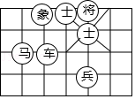
日期：2021/12/10 9:31:22；用户：周梦颉；邮箱：13153758901；学号：38846415

